

ORE 10.30 – SANTA MESSA

ORE 12.00 - PRANZO

PASTA AL SUGO

COTOLETTA IMPANNATA PER I BAMBINI

ARROSTO PER ADULTI

PATATINE

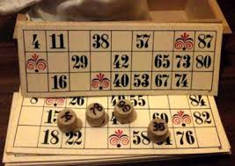IL DOLCE SARA’ GENTILMENTE OFFERTO DALLE MAMME!!!!!!!

ORE 15.00 – GRANDE TOMBOLATA CON RICCHI PREMI

PRENOTAZIONE SOLO PER IL PRANZO ENTRO E NON OLTRE

MERCOLEDI’ 24 GENNAIO PRESSO LA SEGRETERIA

COSTO € 10.00 PER ADULTI

